Contenido

1. Memoria descriptiva del trabajo. 2

1.1. ESTILOS A UTILIZAR EN LA ESCRITURA: 2

1.2. ÍNDICE Y CONTENIDOS DE LA MEMORIA 2

1.2.1. PORTADA. 2

1.2.2. ÍNDICE NUMERADO 3

1.2.3. PROPUESTA DE TRABAJO 3

1.2.4. MEMORIA DESCRIPTIVA 3

1.2.5. PLAN DE FABRICACIÓN: 3

1.2.6. LISTA DE PIEZAS 3

1.2.7. LISTA DE MATERIALES 4

1.2.8. LISTA DE HERRAMIENTAS 4

1.2.9. PROGRAMACIÓN Y CONTROL 5

1.2.10. PLANOS 5

1.2.11. PRESUPUESTO 6

1.2.12. PROBLEMAS ENCONTRADOS Y SOLUCIÓN ADOPTADA. 6

1.2.13. VALORACIÓN DEL PROYECTO. 6

2. Presupuesto: 6

3. Planos: 6

4. Diseño eléctrico con herramienta TINKERCAD o FRITZING: 7

5. Programación de la tarjeta de control. 7

6. Video o presentación física del producto terminado. 7

7. ANEXO I: MODELO DE PRESUPUESTO 7

8. ANEXO II EJEMPLO DE PLANOS 8

# Memoria descriptiva del trabajo.

La Memoria descriptiva del diseño se realizará teniendo en cuenta los siguientes apartados, y prestando especial atención de dar un perfecto detalle de las características de cada uno de los materiales a utilizar:

Para que la memoria se haga lo más profesional posible, a continuación, se detallan una serie de especificaciones a tener en cuenta para la realización de la misma.

## ESTILOS A UTILIZAR EN LA ESCRITURA:

* El formato de los párrafos ha de ser el siguiente:
  + Letra: Times New Roman
  + Tamaño de letra: 12
  + Color: Automático (negro)
  + Alineación de los párrafos: justificada (alineada a izquierda y derecha)
  + Sangría: especial de primera línea a 1,25 cm.
  + Interlineado de 1,5 líneas y sin espaciados entre párrafos del mismo tipo.
* El formato de los títulos:
  + Letra a elegir
  + Tamaño entre 16 y 18
  + Color: diferente al del párrafo y algo llamativo (rojo, azul, …)
  + Alineación: Izquierda
  + Interlineado de 1,5 líneas.

Si se crea estilo, procurad que esté basado en Titulo 1, si no, darle este estilo y modificarlo a vuestro antojo.

## ÍNDICE Y CONTENIDOS DE LA MEMORIA

### PORTADA.

Debe incluir los siguientes puntos:

* NOMBRE DEL PROYECTO
* AUTOR
* ESPECIALIDAD
* CURSO:
* FECHA INICIO
* FECHA FIN

### ÍNDICE NUMERADO

### PROPUESTA DE TRABAJO

Indicar cuál ha sido la propuesta para realizar el proyecto y las condiciones que debe cumplir el objeto tecnológico. Ejemplo: Proyecto coche Diseña y construye un modelo de coche que use un motor sencillo, sin reductora, para participar en una carrera organizada entre toda la clase. Su tamaño no debe superar los 25 cm de longitud.

### MEMORIA DESCRIPTIVA

Descripción general del objeto Buscar información sobre el objeto tecnológico: ¿qué es?, ¿para qué se utiliza?, ¿cómo funciona?, ¿cuáles son sus partes o componentes?, ¿cuáles son sus principales características?, tipos, etc. Descripción técnica de la solución adoptada Explicar qué se ha construido, haciendo referencia a las piezas que forman el objeto (según el número de pieza que aparece en los planos). La descripción se dividirá en diversos apartados, según el tipo de proyecto.

* Estructura resistente: descripción de los elementos que sirven de soporte.
* Mecanismos de transmisión del movimiento: definición del tipo de mecanismo, elementos que lo componen, relación de transmisión y, en su caso, transformación del movimiento. En el documento Planos se representará un esquema del mecanismo.
* Circuito eléctrico: identificación de los elementos u operadores eléctricos que componen el circuito indicando el tipo de conexión entre ellos. En el documento Planos se representará un esquema del circuito eléctrico realizado con alguna de las herramientas vistas en clase.

### PLAN DE FABRICACIÓN:

Explicar cómo se ha construido indicando, por orden, todas las operaciones que se han realizado y las herramientas que se han utilizado en cada caso. En este apartado se indicarán tanto las operaciones de fabricación de cada pieza, como las de montaje y comprobación. En caso necesario se indicarán los problemas o fallos detectados y cómo se han solucionado.

### LISTA DE PIEZAS

Para identificar cada parte del objeto y facilitar su descripción, a cada pieza se le asignará un número que será el mismo con el que aparece en los planos. Junto a dicho número se indicará su denominación, el número de unidades de cada pieza y el material del que está fabricada. Se realizará un dibujo de cada pieza a tamaño real, siempre que sea posible y este dibujo debe de estar acotado.

### LISTA DE MATERIALES

En una lista se indicarán todos los materiales necesarios para construir el objeto, incluyendo su montaje y acabado. Se incluirán tanto los materiales nuevos, como los reciclados, así como los componentes comerciales que se hayan utilizado.

Ejemplo:

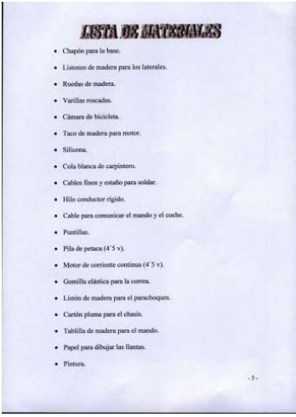

### LISTA DE HERRAMIENTAS

En una lista se indicarán todas las herramientas que se han utilizado para construir el objeto, incluyendo su montaje y acabado.

Ejemplo:

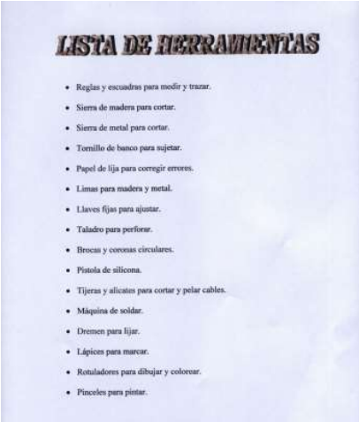

### PROGRAMACIÓN Y CONTROL

En este apartado se detallarán tanto el entorno de programación utilizado y sus características, así como el código utilizado, completamente comentado, para el correcto funcionamiento del producto fabricado.

### PLANOS

* Croquis en perspectiva del objeto en conjunto, señalando con un número cada una de las piezas que lo componen.
* Planta, alzado y perfil de los elementos más importantes del objeto.
* Esquema del mecanismo de transmisión del movimiento.
* Esquema del circuito eléctrico utilizando los símbolos normalizados.

### PRESUPUESTO

Relación valorada del coste de todos los materiales y componentes empleados para realizar el proyecto.

No se tendrá en cuenta el coste de las herramientas ni de la mano de obra.

### PROBLEMAS ENCONTRADOS Y SOLUCIÓN ADOPTADA.

### VALORACIÓN DEL PROYECTO.

¿Qué ha sido lo que más os ha gustado y lo que menos?

# Presupuesto:

El alumno realzará un presupuesto detallado de los materiales para la construcción de la papelera inteligente. El modelo de presupuesto se adjunta en el ANEXO I.

Este presupuesto estará compuesto por los siguientes campos.

* Nº de presupuesto
* Fecha del presupuesto
* Nombre y apellidos del alumno
* Curso y especialidad
* Numero de articulo
* Descripción detallada del mismo y sus especificaciones.
* Cantidad de materiales utilizados
* Precio unitario de los materiales
* Precio total del material en cuestión
* Suma del coste de los materiales
* 21 % de I.V.A.
* Suma total del presupuesto de construcción.

El presupuesto se hará en formato Excel o en hojas de cálculo de Google y se aplicarán las fórmulas correspondientes para el cálculo del mismo. (no sirve hacer el cálculo a mano).

# Planos:

Se entregarán planos de detalle de diseño y construcción del producto, así como del circuito eléctrico (incluyendo sensores y actuadores y elementos de control) del producto que se va a fabricar.

Los planos se realizarán en formato A3 o A4 y para ello se facilita al alumno unas plantillas con logos para que los utilice.

Los planos que el alumno tendrá que entregar son los siguientes:

- Planos de vistas (1ª entrega):

* Alzado
* Planta
* Perfil

- Plano del esquema eléctrico/electrónico de la papelera.

# Diseño eléctrico con herramienta TINKERCAD o FRITZING:

Se realizará una simulación del montaje eléctrico/electrónico de la papelera en las herramientas TINKERCAD o FRITZING que ayudará al alumno a simular el montaje de su producto final y, además, facilitará la tarea de simulación del funcionamiento si se quiere programar aquí.

Esta entrega se realizará compartiendo con el profesor el esquema realizado en la herramienta, tal y como hemos visto en clase y servirá de guía para la realización del plano eléctrico/electrónico de montaje.

# Programación de la tarjeta de control.

La programación de la tarjeta de control (Arduino UNO) se realizará con la herramienta de programación por bloques utilizada en clase durante el curso llamada VISUALINO, que el alumno deberá instalar en su ordenador.

El alumno entregará el archivo mismo de programación en formato (.bly) y además incluirá un apartado en la memoria descriptiva donde incluirá las partes de esta programación de manera detallada y comentando que hace en cada uno de los diferentes apartados, es decir, que se controla en cada una de las partes de la programación y cómo funciona.

# Video o presentación física del producto terminado.

El alumno presentará al final del periodo de prácticas bien el producto terminado de manera física si las condiciones del confinamiento lo permiten en el centro de estudios Las Naves, o bien realizará un video explicativo de la presentación de este producto si no puede hacerse de manera presencial.

# ANEXO I: MODELO DE PRESUPUESTO

El siguiente cuadro servirá como ejemplo del presupuesto que se tendrá que realizar en Excel.

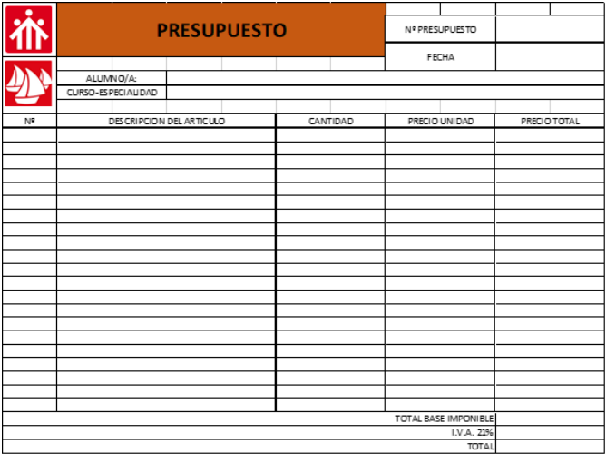

# ANEXO II EJEMPLO DE PLANOS

Los planos de diseño de la papelera y del esquema eléctrico irán en los siguientes formatos. Pedir al profesor la versión para imprimir con los logos de Las Naves o las medidas para hacer a mano.

